Завдання для асинхронного формату дистанційного навчання
на 29 вересня 2022 року

- клас
Читання | Тема: Звук {и}. Позначення його буквою и. Артикуляція звука{и}. Вправи для розвитку фонематичного слуху. Поняття «один - багато».  Перейдіть за посиланням та опрацюйте тему:  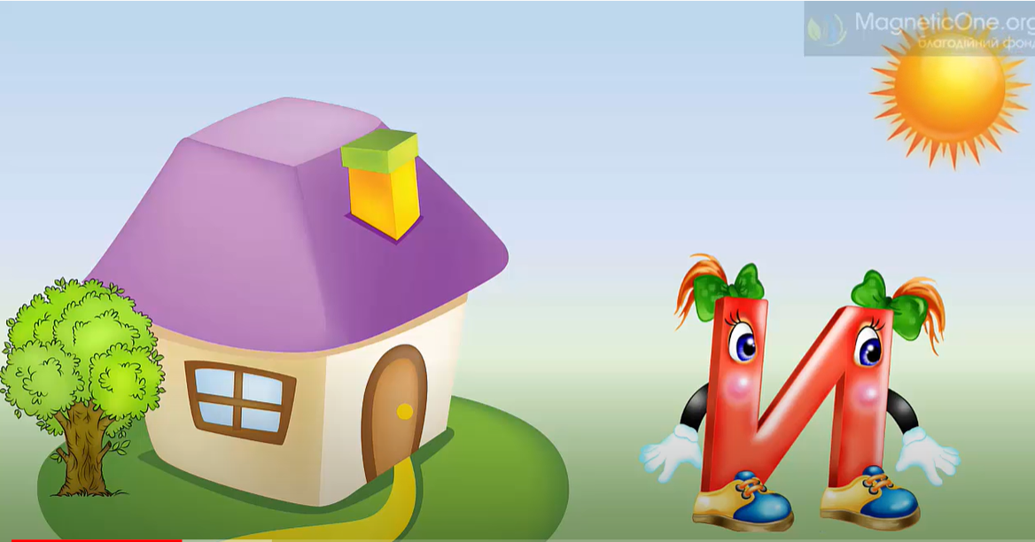  https://youtu.be/7efQitkf514
Українська мова | Тема: Письмо малої букви и, безвідривне з’єднання букв. Розвиток зв’язного мовлення.  Робочий зошит стор.16  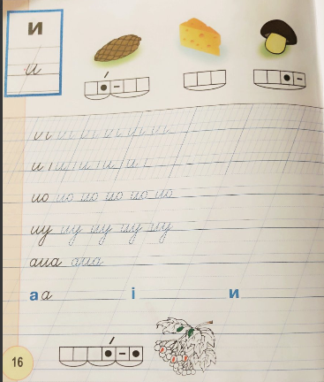
Математика | Тема: Число і цифра 5 Поняття п'ятий Кількісна та порядкова лічба.  Перейдіть за посиланням та опрацюйте тему:  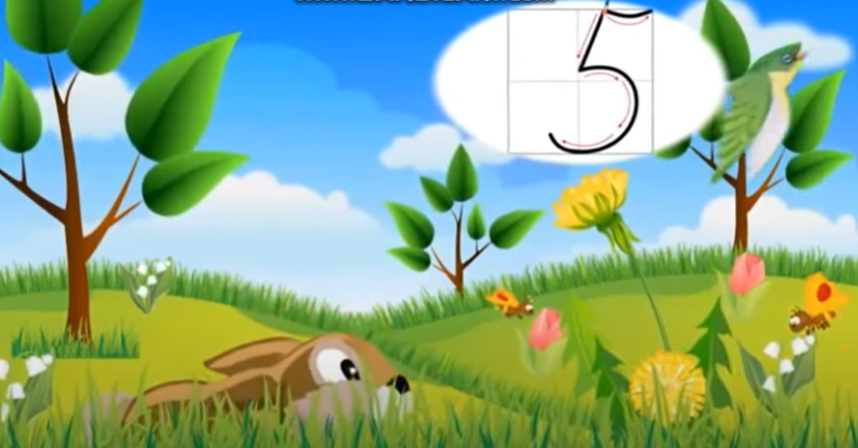  https://youtu.be/MgjRiEdi7uw
Фізкультура | Тема: Комплекс загальнорозвиваючих вправ.  Передивіться відео і виконайте вправи:  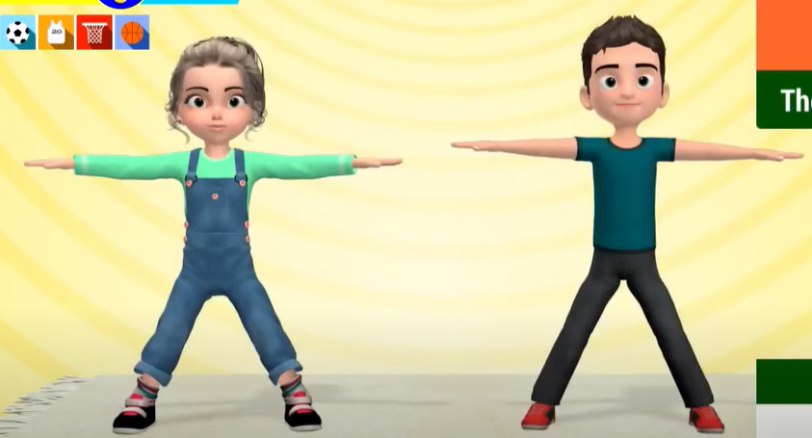  https://youtu.be/kavhXELbqwc
Музичне мистецтво | 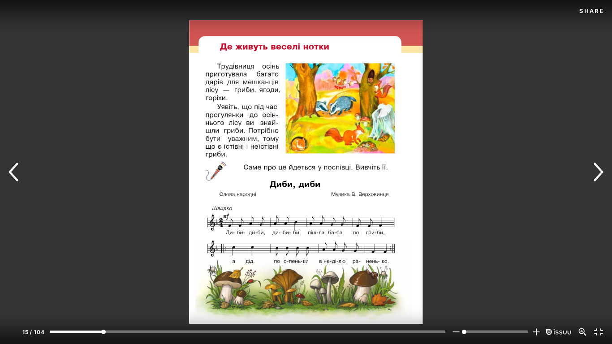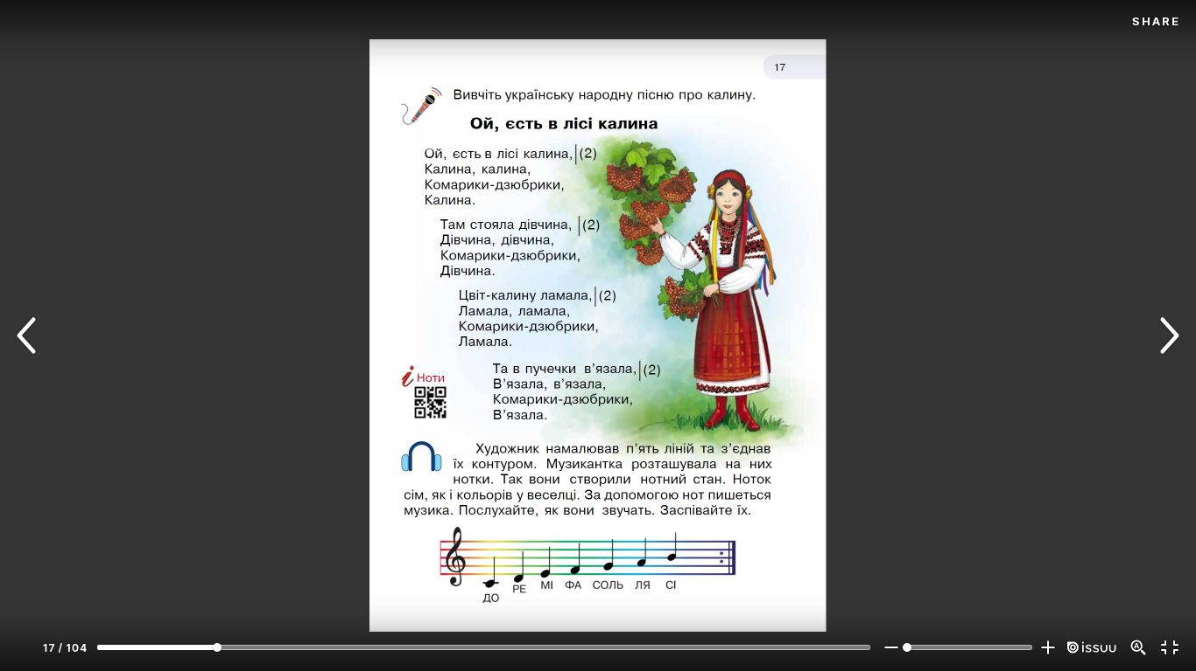  https://www.youtube.com/watch?v=pKc1QE-cH4M

- клас
Математика | Тема: «Склад чисел 11,12,13. Задачі на знаходження невідомого зменшуваного»  Виконати завд. 124, 125 ст.24.  https://www.youtube.com/watch?v=MjvVHq5a5AI  https://www.youtube.com/watch?v=mLm_38werL4
Укр. мова | Тема: «Засвоєння правильного наголошування слів читáння, завдáння, запитáння, пóмúлка, помилкú. Відновлення деформованих речень»  Виконати Впр. 9 ст.27  https://www.youtube.com/watch?v=BI7wDFuY4gQ  https://www.youtube.com/watch?v=vfH63eZ8azc
Корекція мовлення | Виконати артикуляційні вправи  ,,Голочка,, - ,,Лопатка,,  ,,Гірка,, - ,, Годинник,,  ,, Посмішка,, - ,,Трубочка,,  ,,Коник,, - ,,Грибок,,  ,,Варення,, - ,,Чашка,,  Дидактична гра ,,Побудуй речення,,  https://m.youtube.com/watch?v=mUt3i876E5w

- клас
Українська мова | Розпізнавання слів, які мають кілька  Значень https://www.google.com.ua/search?q=Розпізнавання+слів+які+мають+кілька+значень&client=safari&hl=ru-ua&prmd=niv&source=lnms&tbm=vid&sa=X&ved=2ahUKEwi27sWxtbz6AhUFx4sKHcxnACAQ_AUoA3oECAIQAw&biw=414&bih=715&dpr=2#fpstate=ive&vld=cid:8303416b,vid:VuYfxqFkO9c,st:0
Літературне читання | Василь Сухомлинський  Спляча книга https://www.google.com.ua/search?q=сухомлинський+спляча+книга&client=safari&hl=ru-ua&prmd=ivn&source=lnms&tbm=vid&sa=X&ved=2ahUKEwjanYnrtbz6AhVXBxAIHaltAj0Q_AUoAnoECAIQAg&biw=414&bih=715&dpr=2#fpstate=ive&vld=cid:cd28b29d,vid:pZiRoEgUfOY,st:0
Математика | Одиниці довжини та співвідношення між ними. Задачі на кратне порівняння чисел. (№140-149, с.23-24) https://youtu.be/0fOz3dr7rwk
Трудове навчання | Аплікація «Осінній пейзаж» https://youtu.be/ArMtqUTZmYA
Англійська мова | Тема: Домашні улюбленці.  https://www.youtube.com/watch?v=4QFSER7W-y8&list=PL_LuouJxX508mmmnJZKENVtUWl6IDfEf-&index=4

4 клас
Українська мова | Повторення і закріплення знань про лексичне значення слова.  https://www.youtube.com/watch?v=aexPhJV01as
Літературне читання | Стародавній Єгипет.  Створення світу  (за єгипетськими міфами).  Переповіла Ольга Бондарук  С. 14-15  https://www.youtube.com/watch?v=Xd6hQSjJ8ng
Математика | Нумерація чотирицифрових чисел. Розв’язування рівнянь і нерівностей. Самостійна робота №4.  https://www.youtube.com/watch?v=-h3GpwOT25g
Трудове навчання | Конструювання рухомих моделей з картону та паперу. Виготовлення рухомої гри «Лебіідь-гойдалка»
Корекція мовлення | Виконати артикуляційні вправи ,, Лопатка,, ,,Гірка,, ,,Вітрило,, ,,Смачне варення,, ,, Коник,, ,,Грибок,, ,,Маляр,, ,,Чашка,,  Виконати вправи для розвитку міжпівкульної взаємодії  https://www.ircentr.space/videovpravy-na-rozvytok-mizhpivkulnoyi-vzayemodiyi/zagalna/  Визначити перший звук в словах і з цих звуків скласти слова. Записати їх в зошит.  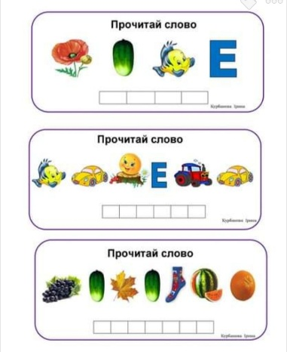
Логопедія | Виконай завдання нижче :  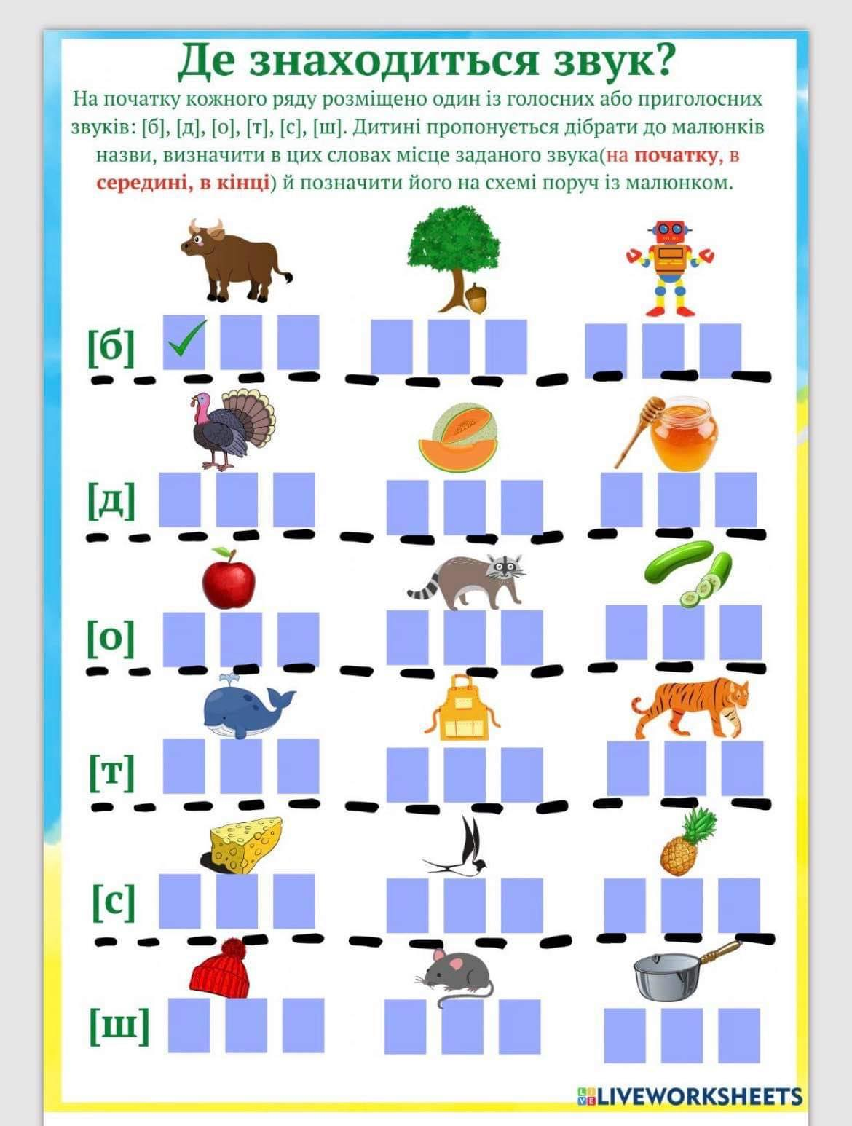  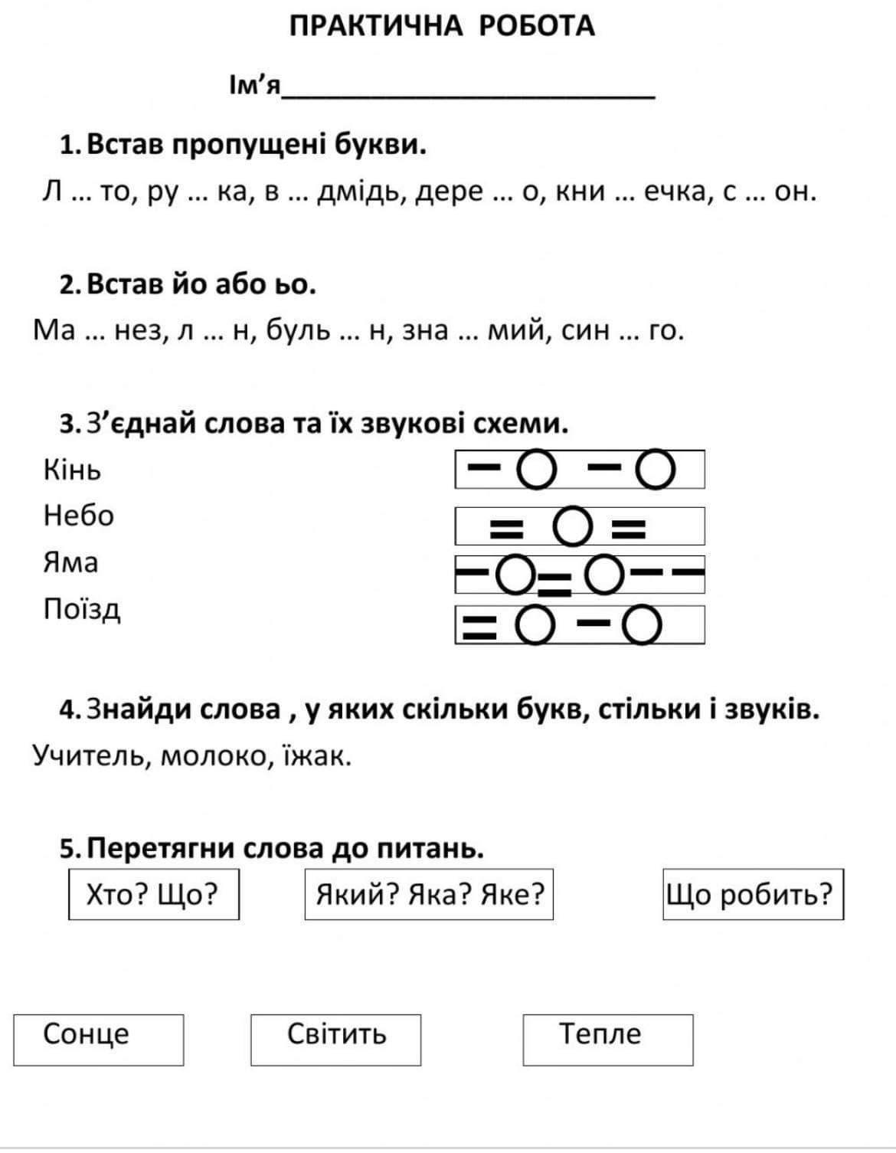
ЛФК | ЗРВ: https://youtu.be/-KGiS5KCfwI  Вправи з баскетбольним м’ячем:  https://youtu.be/s134IGXJzks  Вправи з рівноваги: https://youtu.be/Bz2L95t2G_M  Ігри на увагу: https://youtu.be/_r1sYE1W6FE

